Лабораторная работа 14. Модели обработки заказов
Абакумова Олеся Максимовна, НФИбд-02-22
Содержание

Список иллюстраций

Список таблиц

1 Цель работы
Изучить принципы работы GPSS и реализовать различные модели обработки заказов.

2 Задание
- Реализовать различные модели обработки заказов с помощью GPSS и проанализировать результаты симуляции.

3 Выполнение лабораторной работы

4 Постановка задачи
В интернет-магазине заказы принимает один оператор. Интервалы поступления заказов распределены равномерно с интервалом 15 ± 4 мин. Время оформления заказа также распределено равномерно на интервале 10 ± 2 мин. Обработка поступивших заказов происходит в порядке очереди (FIFO). Требуется разработать модель обработки заказов в течение 8 часов.

5 Построение модели
Порядок блоков в модели соответствует порядку фаз обработки заказа в реальной системе:
- клиент оставляет заявку на заказ в интернет-магазине;
- если необходимо, заявка от клиента ожидает в очереди освобождения оператора для оформления заказа;
- заявка от клиента принимается оператором для оформления заказа;
- оператор оформляет заказ;
- клиент получает подтверждение об оформлении заказа (покидает систему).
Модель будет состоять из двух частей: моделирование обработки заказов в интернет-магазине и задание времени моделирования. Для задания равномерного распределения поступления заказов используем блок GENERATE, для задания равномерного времени обслуживания (задержки в системе) — ADVANCE. Для моделирования ожидания заявок клиентов в очереди используем блоки QUEUE и DEPART, в которых в качестве имени очереди укажем operator_q Для моделирования поступления заявок для оформления заказов к оператору используем блоки SEIZE и RELEASE с параметром operator — имени “устройства обслуживания”.Таким образом имеем следующее (рис. 1):
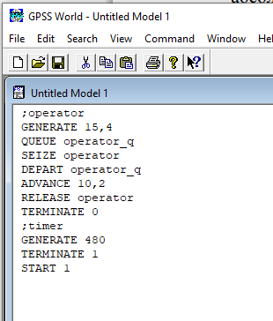
Рис. 1: Код модели оформления заказов в интернет-магазине
После запуска симуляции получаем отчет (рис. 2):
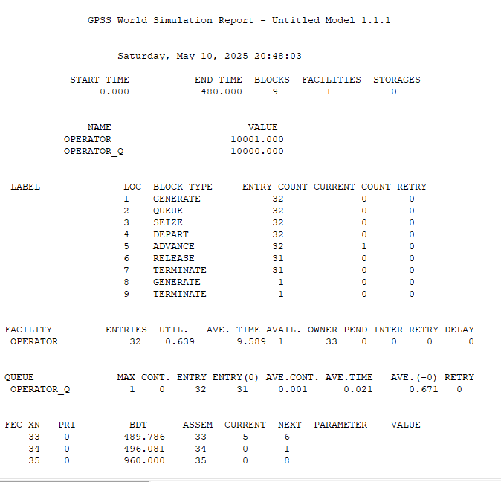
Рис. 2: Отчёт по модели оформления заказов в интернет-магазине
Результаты работы модели:
- модельное время в начале моделирования: START TIME=0.0;
- абсолютное время или момент, когда счетчик завершений принял значение 0: END TIME=480.0;
- количество блоков, использованных в текущей модели, к моменту завершения моделирования: BLOCKS=9;
- количество одноканальных устройств, использованных в модели к моменту завершения моделирования: FACILITIES=1;
- количество многоканальных устройств, использованных в текущей модели к моменту завершения моделирования: STORAGES=0.
Имена, используемые в программе модели: operator, operator_q. Далее идёт информация о блоках текущей модели, в частности, ENTRY COUNT — количество транзактов, вошедших в блок с начала процедуры моделирования. Затем идёт информация об одноканальном устройстве FACILITY (оператор, оформляющий заказ), откуда видим, что к оператору попало 33 заказа от клиентов (значение поля OWNER=33), но одну заявку оператор не успел принять в обработку до окончания рабочего времени (значение поля ENTRIES=32). Полезность работы оператора составила 0, 639. При этом среднее время занятости оператора составило 9, 589 мин.
Далее информация об очереди:
- QUEUE=operator_q — имя объекта типа «очередь»;
- MAX=1 — в очереди находилось не более одной ожидающей заявки от клиента;
- CONT=0 — на момент завершения моделирования очередь была пуста;
- ENTRIES=32 — общее число заявок от клиентов, прошедших через очередь в течение периода моделирования;
- ENTRIES(O)=31 — число заявок от клиентов, попавших к оператору без ожидания в очереди;
- AVE.CONT=0, 001 заявок от клиентов в среднем были в очереди;
- AVE.TIME=0.021 минут в среднем заявки от клиентов провели в очереди (с учётом всех входов в очередь);
- AVE.(–0)=0, 671 минут в среднем заявки от клиентов провели в очереди (без учета «нулевых» входов в очередь).
В конце отчёта идёт информация о будущих событиях:
- XN=33 — порядковый номер заявки от клиента, ожидающей поступления для оформления заказа у оператора;
- PRI=0 — все клиенты (из заявки) равноправны;
- BDT=489, 786— время назначенного события, связанного с данным транзактом;
- ASSEM=33 — номер семейства транзактов;
- CURRENT=5 — номер блока, в котором находится транзакт;
- NEXT=6 — номер блока, в который должен войти транзакт.

5.0.1 Упражнение
Скорректируем модель (рис. 3) в соответствии с изменениями входных данных: интервалы поступления заказов распределены равномерно с интервалом 3.14 ± 1.7 мин; время оформления заказа также распределено равномерно на интервале 6.66 ± 1.7 мин. Проанализируем отчёт (рис. 4), сравнив результаты с результатами предыдущего моделирования.
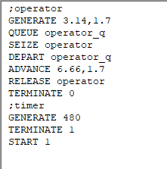
Рис. 3: Код скорректированной модели
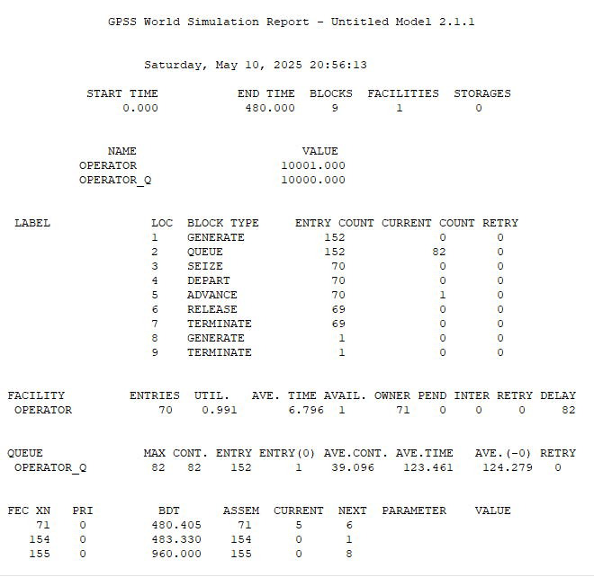
Рис. 4: Отчет скорректированной модели
1. Общие параметры:
- Модельное время: 0.000 $\rightarrow$ 480.000
- Блоков: 9 | Ресурсы: FACILITIES=1 (оператор), STORAGES=0
- Очередь: operator_q
2. Статистика обработки:
- Транзакты:
- Сгенерировано: 152
- Обработано: 70 (потери 54%)
- Ресурс OPERATOR:
- Загрузка: 99.1% (критическая)
- Среднее время обработки: 6.796 ед.
- Очередь:
  - Макс. длина: 82
  - Среднее время ожидания: 123.461
3. Проблемы:
- Крайняя перегрузка оператора.
- Колоссальные задержки в очереди.
- Более половины заявок не обработаны.

5.1 Построение гистограммы распределения заявок в очереди
Порядок блоков в модели соответствует порядку фаз обработки заказа в реальной системе:
- клиент оставляет заявку на заказ в интернет-магазине;
- если необходимо, заявка от клиента ожидает в очереди освобождения оператора для оформления заказа;
- заявка от клиента принимается оператором для оформления заказа;
- оператор оформляет заказ;
- клиент получает подтверждение об оформлении заказа (покидает систему).
Модель будет состоять из двух частей: моделирование обработки заказов в интернет-магазине и задание времени моделирования. Для задания равномерного распределения поступления заказов используем блок GENERATE, для задания равномерного времени обслуживания (задержки в системе) — ADVANCE. Для моделирования ожидания заявок клиентов в очереди используем блоки QUEUE и DEPART, в которых в качестве имени очереди укажем operator_q Для моделирования поступления заявок для оформления заказов к оператору используем блоки SEIZE и RELEASE с параметром operator — имени “устройства обслуживания”.
Требуется, чтобы модельное время было 8 часов. Соответственно, параметр блока GENERATE — 480 (8 часов по 60 минут, всего 480 минут). Работа программы начинается с оператора START с начальным значением счётчика завершений, равным 1; заканчивается — оператором TERMINATE с параметром 1, что задаёт ординарность потока в модели. Таким образом получаем следующее (рис. 5):
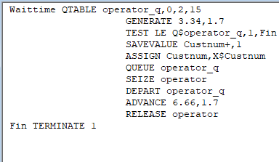
Рис. 5: Код для распределения заявок в очереди
Здесь Waittime — метка оператора таблицы очередей QTABLE, в данном случае название таблицы очереди заявок на заказы. Строка с оператором TEST по смыслу аналогично действиям оператора IF и означает, что если в очереди 0 или 1 заявка, то осуществляется переход к следующему оператору, в данном случае к оператору SAVEVALUE, в противном случае (в очереди более одной заявки) происходит переход к оператору с меткой Fin, то есть заявка удаляется из системы, не попадая на обслуживание. Строка с оператором SAVEVALUE с помощью операнда Custnum подсчитывает число заявок на заказ, попавших в очередь. Далее оператору ASSIGN присваивается значение СЧА оператора Custnum. При запуске симуляции получаем следующий отчет и также выведем график с помощью Table Window (рис. 6):
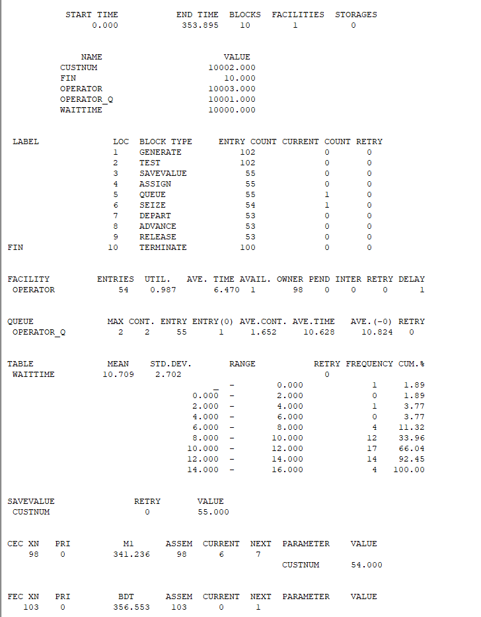
Рис. 6: Отчет о распределении заявок в очереди
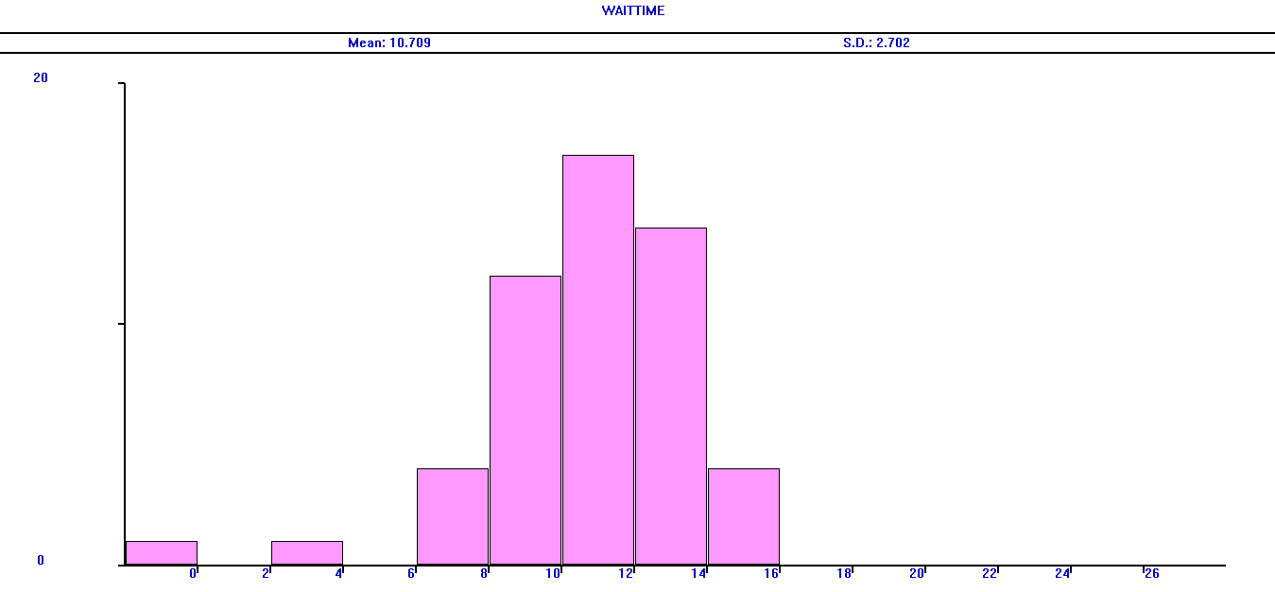
Рис. 7: Гистограмма

5.1.1 Упражнение
Проанализируем отчет и гистограмму.
Отчет:
1. Общие параметры:
- Модельное время: 0.000 $\rightarrow$ 353.895
- Блоков: 10 | Ресурсы: FACILITIES=1, STORAGES=0
2. Статистика обработки:
- Транзакты:
  - Сгенерировано: 102
  - Обработано: 54 (потери 47%)
- Ресурс OPERATOR:
  - Загрузка: 98.7%
  - Время обработки: 6.47 ед.
- Очередь:
  - Макс. длина: 2
  - Среднее время ожидания: 10.628
3. Проблемы:
- Почти 100% загрузка оператора.
- Приемлемое время ожидания, но высокий процент потерь.
1. Гистограмма:
- График WAITIME:
- Пик: 10–12 ед. (17 транзактов).
- 92% заявок ждут ≤ 14 ед.
- Макс. задержка: 16 ед.
2. Выводы:
- Система стабильна, но на грани (загрузка 98.7%).
- Риск сбоев при увеличении нагрузки.

5.2 Модель обслуживания двух типов заказов от клиентов в интернет-магазине

5.2.1 Постановка задачи
В интернет-магазин к одному оператору поступают два типа заявок от клиентов — обычный заказ и заказ с оформление дополнительного пакета услуг. Заявки первого типа поступают каждые 15 ± 4 мин. Заявки второго типа — каждые 30 ± 8 мин. Оператор обрабатывает заявки по принципу FIFO («“первым пришел — первым обслужился”). Время, затраченное на оформление обычного заказа, составляет 10 ± 2 мин, а на оформление дополнительного пакета услуг — 5 ± 2 мин. Требуется разработать модель обработки заказов в течение 8 часов, обеспечив сбор данных об очереди заявок от клиентов.

5.2.2 Построение модели
Необходимо реализовать отличие в оформлении обычных заказов и заказов с дополнительным пакетом услуг. Такую систему можно промоделировать с помощью двух сегментов. Один из них моделирует оформление обычных заказов, а второй — заказов с дополнительным пакетом услуг. В каждом из сегментов пара QUEUE–DEPART должна описывать одну и ту же очередь, а пара блоков SEIZE–RELEASE должна описывать в каждом из двух сегментов одно и то же устройство и моделировать работу оператора. Реализация будет выглядеть следующим образом (рис. 8):
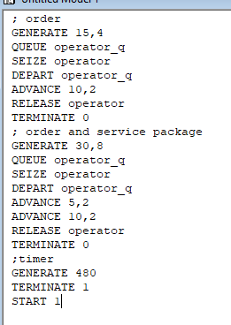
Рис. 8: Код модели обслуживания двух типов заказов от клиентов в интернет-магазине
После запуска симуляции получаем следующие сведения (рис. 9):
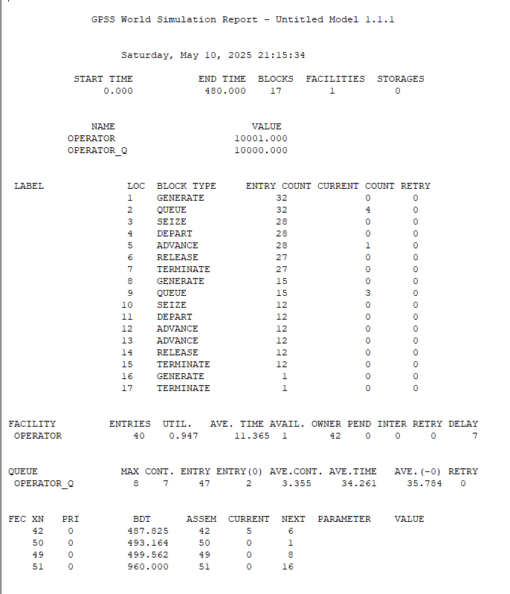
Рис. 9: Отчет модели обслуживания двух типов заказов от клиентов в интернет-магазине

5.2.3 Задание
Проанализируем полученные данные:
1. Общие параметры:
- Модельное время: 480.000
- Блоков: 17 | Ресурсы: FACILITIES=1
2. Статистика:
- Транзакты:
  - Сгенерировано: 48
  - Обработано: 39 (потери 19%)
- Очередь:
  - Макс. длина: 8
  - Среднее время ожидания: 34.261
- Ресурс:
  - Загрузка: 94.7%
  - Время обработки: 11.365 (медленно)

5.2.4 Упражнение
Скорректируем модель (рис. 10) так, чтобы учитывалось условие, что число заказов с дополнительным пакетом услуг составляет 30% от общего числа заказов. Используйте оператор TRANSFER. Проанализируем отчёт (рис. 11).
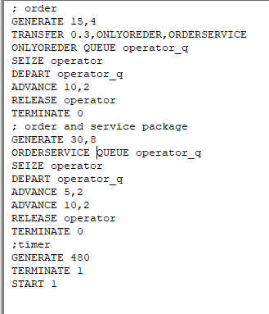
Рис. 10: Код скорректированной модели обслуживания двух типов заказов от клиентов в интернет-магазине
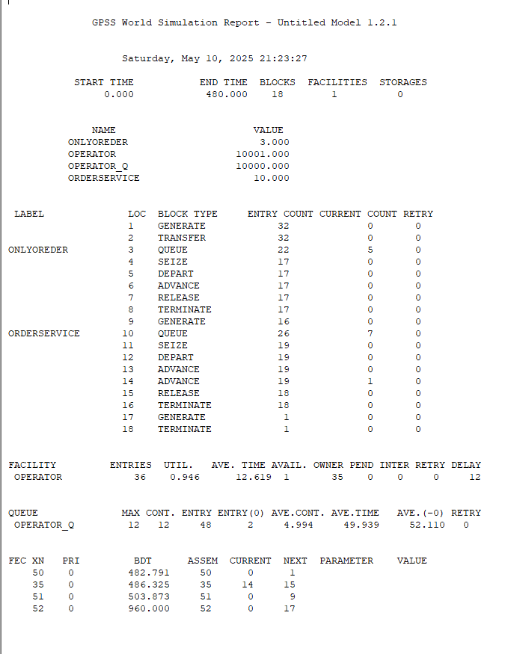
Рис. 11: Отчет скорректированной модели обслуживания двух типов заказов от клиентов в интернет-магазине
1. Ключевые особенности:
- Потери: 26% (13 из 49 заявок).
- Очередь:
  - Макс. длина: 12
  - Среднее время ожидания: 49.939
- Ресурс:
  - Загрузка: 94.6%
  - Время обработки: 12.619

5.3 Модель оформления заказов несколькими операторами

5.3.1 Постановка задачи
В интернет-магазине заказы принимают 4 оператора. Интервалы поступления заказов распределены равномерно с интервалом 5 ± 2 мин. Время оформления заказа каждым оператором также распределено равномерно на интервале 10 ± 2 мин. Обработка поступивших заказов происходит в порядке очереди (FIFO). Требуется определить характеристики очереди заявок на оформление заказов при условии, что заявка может обрабатываться одним из 4-х операторов в течение восьмичасового рабочего дня.

5.3.2 Построение модели
Реализация такой модели будет выглядеть следующим образом (рис. 12):
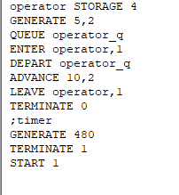
Рис. 12: Код для модели оформления заказов несколькими операторами
После запуска получаем следующий отчет (рис. 13):
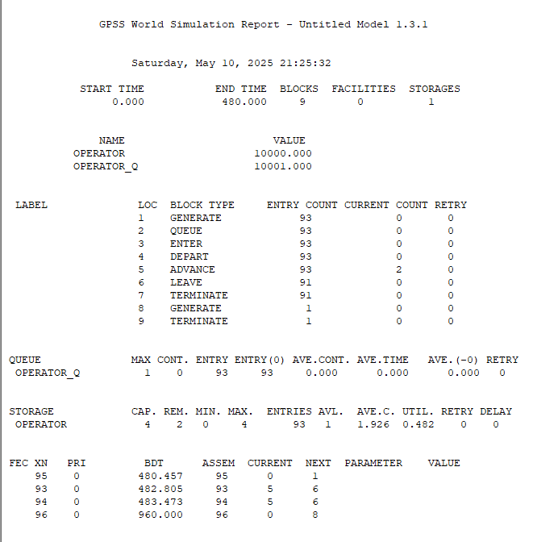
Рис. 13: Отчет модели оформления заказов несколькими операторами

5.3.3 Задание
- Проанализируем полученный отчёт (рис. 13).
1. Что появилось:
- Использование STORAGE (емкость=4).
2. Результаты:
- Транзакты:
  - Сгенерировано: 94
  - Обработано: 91 (потери 3.2%)
- Очередь:
  - Макс. длина: 1
  - Среднее время ожидания: 0.000
- Ресурс:
  - Загрузка: 48.2%
  - Свободно: 2 из 4 единиц
- Изменим модель (рис. 14): требуется учесть в ней возможные отказы клиентов от заказа — когда при подаче заявки на заказ клиент видит в очереди более двух других заявок, он отказывается от подачи заявки, то есть отказывается от обслуживания (используем блок TEST и стандартный числовой атрибут Qj текущей длины очереди j).
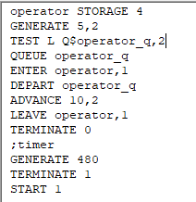
Рис. 14: Код для измененной модели оформления заказов несколькими операторами
- Проанализируем отчёт (рис. 15) изменённой модели.
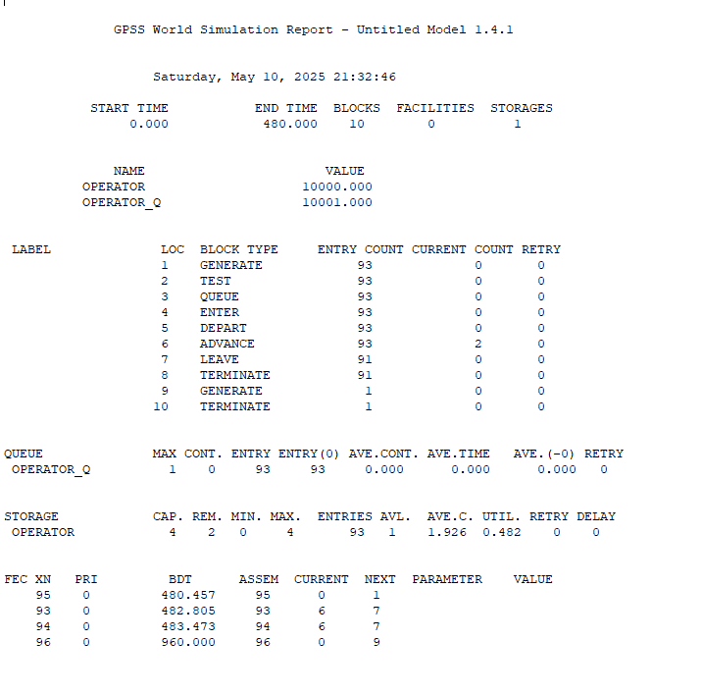
Рис. 15: Отчет измененной модели оформления заказов несколькими операторами
1. Изменения:
- Добавлен блок TEST.
2. Итоги:
- Показатели аналогичны отчету без изменений.
- Блок TEST не повлиял на производительность.

6 Выводы
В процессе выполнения данной лабораторной работы я изучила приципы работы GPSS и реализовала различные примеры.

